********

**H30アスカーラおでかけ教室**

**プログラム　一覧**





**≪一般男女≫**

|  |  |  |
| --- | --- | --- |
| テ　ー　マ（例） | 時　間  （予定時間） | 内　　　容 |
| 男女共同参画社会ってなあに？  ～条例を読み解こう～ | 45分 | 大野城市男女共同参画条例を読み解き、男女共同参画社会についての学びを深める。また、男女平等推進センターアスカーラについて学ぶ |
| 老若男女みんなが輝くまちづくり | 60分 | 若者から高齢者まで誰もが活き活きと活躍できる男女共生のまちづくりについて学ぶ |
| 女性の大活躍時代を考える | 90分 | 法の整備とともに女性の活躍が推し進められる現代、内容について正しい認識を持つ |
| みんなで学ぶ  イキイキ社会のススメ | 90分 | 女性も男性もイキイキと活躍できる社会づくりについて学び、参画について積極的に考える |
| シニアライフを楽しもう！ | 90分 | 定年退職後の人生を前向きにイキイキと送れるように学ぶ |
| 女性特有の病気を学ぶ | 90分 | 健康な毎日を過ごすために女性が特に気を付けなければならない病気や症状について学ぶ |
| 地域で支え合おう！  子育てと介護 | 90分 | 子育てや介護を通して、地域のつながりを見直し、身近でできることを考える |



**≪子育て≫**

|  |  |  |
| --- | --- | --- |
| テ　ー　マ（例） | 時　間  （予定時間） | 内　　　容 |
| 親子で学ぶお金との上手な  付き合い方 | 60分 | 子どもの頃から正しい金銭感覚を身につけるために親子で  お金について学び考える |
| パパも活躍！男性の家事育児 | 90分 | 男性の家事育児参画について学ぶ |
| 知っていますか？デートDV | 120分 | デートDVについて正しい認識を学ぶ |
| 男女共同参画ってなんだろう？ | 90分 | 子どもの頃から男女共同参画について正しい知識を身につけるために共に考える |
| LGBTは身近な存在 | 120分 | 知っていますかLGBT  LGBTについて正しい認識を学ぶ |

**みなさんの「知りたい」、「学びたい」を応援します！**





**≪職場≫**

|  |  |  |
| --- | --- | --- |
| テ　ー　マ（例） | 時　間  （予定時間） | 内　　　容 |
| 働く女性のマネープラン | 60分 | 経済的な面から女性の生活設計を考える |
| ワークライフバランスで  いきいき社員 | 90分 | 働くことと生きること、どちらも大切にする職場におけるワークライフバランスについて学ぶ |
| 女性も男性も活躍できる  職場づくり | 90分 | 職場における女性の管理職比率や離職率などの現状を  学び、女性にも男性にも優しい職場作りについて考える |
| ハラスメントを防ごう | 120分 | セクハラ、パワハラ、マタハラ、パタハラ等の様々なハラス  メントについて学ぶ  ※特定のハラスメントのみの講演もできます |

**≪その他≫**

|  |  |  |
| --- | --- | --- |
| テ　ー　マ（例） | 時　間  （予定時間） | 内　　　容 |
| あなたを育てる『聴く』チカラ | 120分 | 話し方や傾聴を学び、仕事や活動で生かせるコミュニケーション力を身につける |
| メディアと上手に付き合うために | 120分 | 情報の取捨選択方法を学び、必要な情報を読み取る力を身につける |
| 未来を見つめて  これからの人生設計 | 90分 | 経済面や生活環境を踏まえて、これから必要なお金の話しや人生設計のスキルについて学ぶ |





**※上記のようなプログラム内容以外でご希望がありましたら、ご相談ください。**

**皆さんとアスカーラで素敵な講座を作りましょう！**

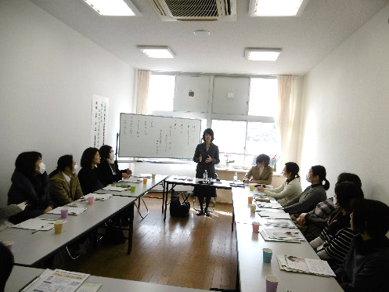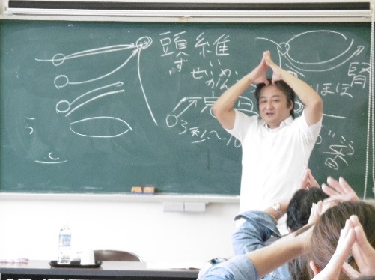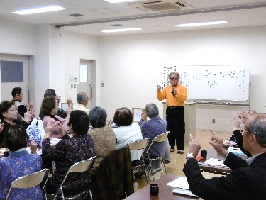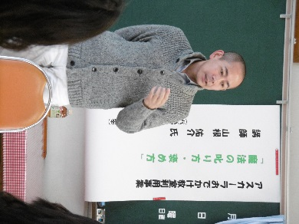

下大利小学校家庭教育学級様

　　　　　利用の様子

大野南小学校家庭教育学級様

　　　　　　　　　　　利用の様子

井の口区女性部様

　　　　　利用の様子

白木原シニアクラブ様

　利用の様子

≪過去の実施の様子≫

平成29年度は、地域の女性部やシニアクラブ、小学校の家庭教育学級のかたにご利用いただきました。